PORTADA

INTRODUCCIÓN:

En este trabajo vamos a a hablar sobre la carrera de diseño grafico

OBJETIVO:

* Dar atender al público que es la carrera de diseño gráfico
* Exponer y mostrar la carrera de diseño gráfico
* Ventajas y desventajas de esta carrera
* Campo Laboral

CONCEPTO:

Es aquella profesión de actividad artística que no aporta sólo elementos creativos o artísticos sino también y especialmente se relaciona con la comunicación y el hecho de enviar un mensaje a un determinado público.

Esaquella profesión encargada decomponer imágenes a partir de diversos elementoscomo otras imágenes, texto, efectos, colores y símbolos, teniendo como resultado un producto visual que satisfaga las necesidades de un público específico con propósitos bien definidos.

Diseñar gráficamente es realizar un proyecto, o como dice su etimología italiana “disegno”, dibujarlo. Son combinaciones de notas visuales atractivas, dibujos (técnicos o a mano alzada) o fotografías, sobre un soporte material cualquiera como puede ser un cartel, un libro, sobre todo en su portada, un envase, un catálogo o un folleto; o virtuales, como los diseños por computadoras, en vistas a un objetivo de información, de propaganda, de persuasión, etcétera, que hará que el diseño se concrete en un mensaje, denominado grafismo, que llegue al público y lo emocione.

Referencia:

https://deconceptos.com/general/diseno-grafico

Martínez, Aurora. ( Última edición:20 de marzo del 2021). Definición de Diseño gráfico. Recuperado de: https://conceptodefinicion.de/diseno-grafico/. Consultado el 13 de mayo del 2021

Título nota: Diseño Gráfico. Sitio: Definición MX.  
Fecha: 19/03/2014. Autor: Editorial Definición MX.  
URL: https://definicion.mx/diseno-grafico/.  
Lugar: Ciudad de México

CARACTERISTICAS

* Comunicación. –El trabajo de esta carrera es comunicar la historia, la marca y las ideas de nuestro trabajo, pero necesitamos habilidades de conversación para hacer una buena negociación de nuestro trabajo.
* Curiosidad. –En esta carrera se explotará tu mente para que veas más allá de las necesidades del proyecto.
* Apertura Intelectual. –El diseñador debe de tener mente abierta y estar dispuesto a innovar con nuevas técnicas, herramientas y colores. Estar abierto a criticas ya que es indispensable para mejorar día a día.
* Pacientes. –Los diseñadores tienen que tener paciencia puesto que los mejores trabajos no saldrán siempre a la primera, las ideas necesitan tiempo para desarrollarse, trabajarse y pulirse.
* Confiables. –El diseñador debe inspirar confianza para tener más posibilidades de conseguir más clientes día a día.
* Adaptabilidad. –El diseñador siempre debe de estar evolucionando día a día y dispuestos a no dejarse presionar por los cambios.
* Dudas. -La duda es buena en el mundo del diseño, pues asegura que estás evaluando constantemente tus decisiones y tratando de hacerlo mejor
* Solucionar Problemas. –El diseñador gráfico soluciona los problemas no solo de ética si no también logísticamente.
* Controlar las emociones. –Los diseñadores deben de contener sus emociones ya que debido a la presión del trabajo hay mucho estress.
* Salir de la rutina. –Una de las mejores formas para sobrevivir y nutrir la creatividad es salir de viaje para poder tener buenas ideas.
* Pasión. -Si aceptas esta carrera debes de tener pasión por esta ya que el estrés te puede jugar una mala pasada.

Referencia

Instituto de mercadotecnia y Publicidad (Centro de estudios universitarios)

<https://www.improma.com/las-10-caracteristicas-de-quien-estudia-diseno-grafico/>

Mdc(17,de Julio de 2019).Re Características de un diseñador grafico

https://www.mdc.hn/caracteristicas-de-un-disenador-grafico/

IMPORTANCIA DE LA CARRERA EN LA SOCIEDAD

¿Sabían que el diseño proviene de la necesidad del hombre de comunicar mensajes a través de las imágenes?, lo cual ha estado presente desde el inicio de la civilización y de la vida del hombre.

El diseño es como una disciplina autónoma juega un rol vital en el mundo contemporáneo, a un grado tal que se ha asimilado a prácticamente todas las áreas del quehacer humano, y figura entre las carreras de estudio más demandadas internacionalmente.

Un diseñador gráfico en la actualidad se encuentra en constantes cambios, adaptándose a las nuevas tendencias y tecnologías, con la creciente demanda y al mundo actual que cada vez es más cambiante.

La palabra diseño tiene un rango muy amplio de definiciones, ya que se aplica a muchas áreas del saber humano de manera más o menos diferenciada. Sin embargo, por diseño nos referimos generalmente a un proceso de prefiguración mental, es decir, de planificación creativa, en el que se persigue la solución para algún problema concreto, especialmente en el contexto de la ingeniería, la industria, la arquitectura, la comunicación y otras disciplinas afines.

<https://concepto.de/diseno/>

Cómo citar: "Diseño". Autor: María Estela Raffino. De: Argentina. Para: *Concepto.de*. Disponible en: https://concepto.de/diseno/. Consultado: 12 de mayo de 2021.  
  
Fuente: <https://concepto.de/diseno/#ixzz6ufwZcubs>

Bibliografía

Martínez, Aurora. ( Última edición:20 de marzo del 2021). Definición de Diseño gráfico. Recuperado de: https://conceptodefinicion.de/diseno-grafico/. Consultado el 12 de mayo del 2021

INVERSION Y REMUNERACIÓN

La remuneración en el sector laboral peruano puede variar de acuerdo del instituto o universidad egresada según el foro de Orientación Universia Perú:

Este ranking, elaborado por el Ministerio de Trabajo, a través del portal Ponte en Carrera, toma datos de jóvenes con hasta cuatro años de egresados en la carrera de Diseño, en su gran mayoría, de institutos de educación superior, ubicándose en el primer puesto de los mejor pagados, los egresados del Instituto Peruano de Publicidad.

Ranking: las carreras de diseño mejor pagadas en Perú:

Puesto 10:

En Idat Lima, Chiclayo y Tarapoto, egresados en la especialidad de Diseño Gráfico ganan, en promedio, S/ 1,621 al mes.

Puesto 9:

En Cibertec, egresados en la especialidad de Diseño Gráfico ganan, en promedio, S/.1,645 al mes.

Puesto 8:

En el Instituto Peruano de Arte y Diseño, los egresados de Diseño Gráfico ganan, en promedio, S/ 2,100 al mes.

Puesto 7:

En Sencico Lima, Cusco, Arequipa, Chiclayo, Trujillo y Piura, los egresados en Diseño de Interiores perciben un sueldo promedio de S/.2,142 al mes

Puesto 6:

En el Instituto San Ignacio de Loyola, los egresados en Diseño Gráfico perciben un sueldo promedio de S/ 2,616.

Puesto 5:

En Toulouse Lautrec, los egresados en Animación Digital, Dirección y Diseño Gráfico y Publicitario perciben un sueldo promedio de S/ 2,791 al mes.

Puesto 4:

En Toulouse Lautrec, los egresados en Diseño Web, Diseño Gráfico y Diseño de Interiores ganan, en promedio, S/ 2,791 al mes.

Puesto 3:

En la Pontificia Universidad Católica del Perú, los egresados en Diseño Gráfico o Diseño Industrial tienen una remuneración promedio de S/ 2,922.

Puesto 2:

En la Universidad San Ignacio de Loyola, los egresados en Arte y Diseño Empresarial reciben, en promedio, S/ 2,970.

Puesto 1:

En el Instituto Peruano de Publicidad, los egresados en Diseño Publicitario ganan, en promedio, S/ 3,267 al mes.

Según Compu Trabajo el sueldo promedio real actual en el 2021 es de **S/. 1.134,96**

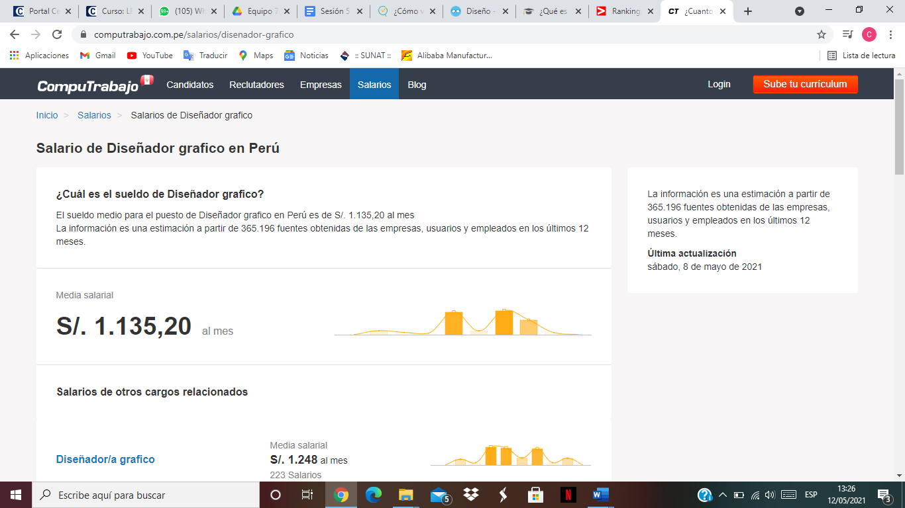

<https://orientacion.universia.edu.pe/infodetail/orientacion/empleabilidad-ingresos-tecnoversia/ranking-las-carreras-de-diseno-mejor-pagadas-en-peru--4045.html>

PUBLICADO EL:: 01-08-2017

OFERTAS DE EMPLEO:

Ofertas laborales actual a la fecha del 12/05/2021 en COMPUTRABAJO

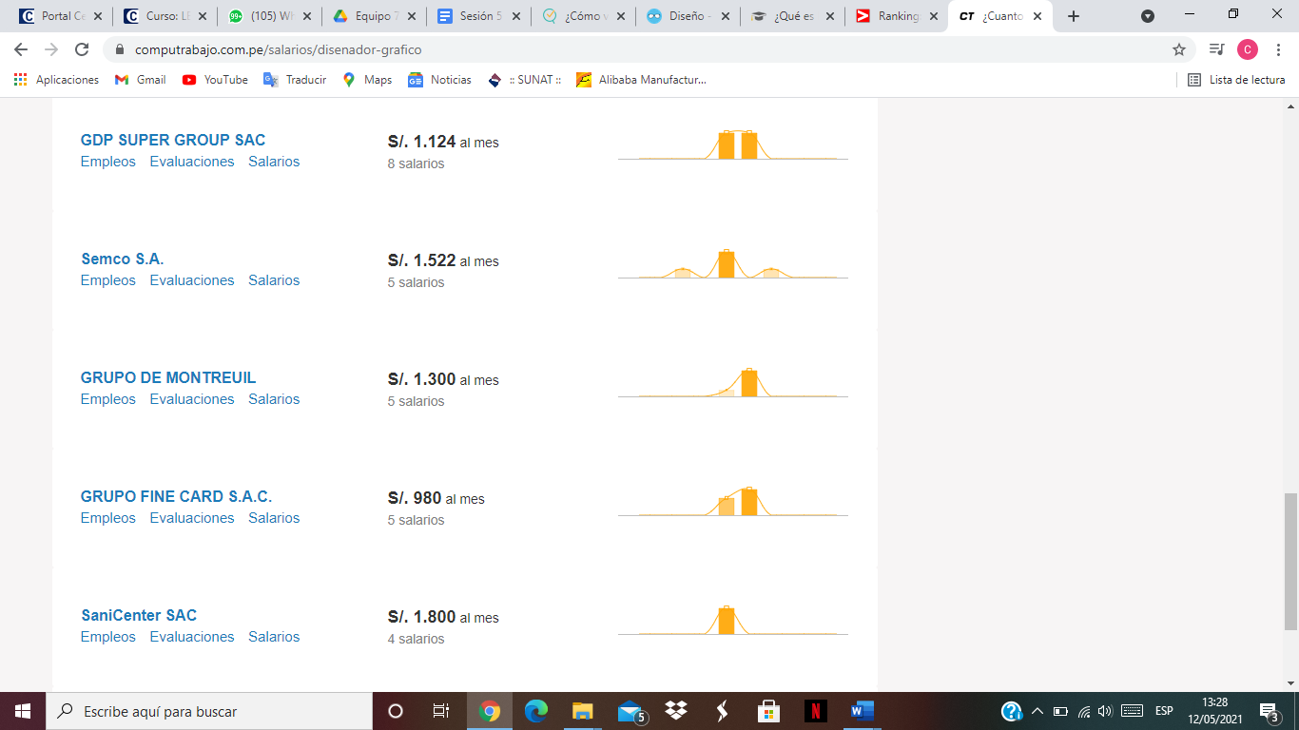

Ofertas laborales actual a la fecha del 12/05/2021 en BUMERAN

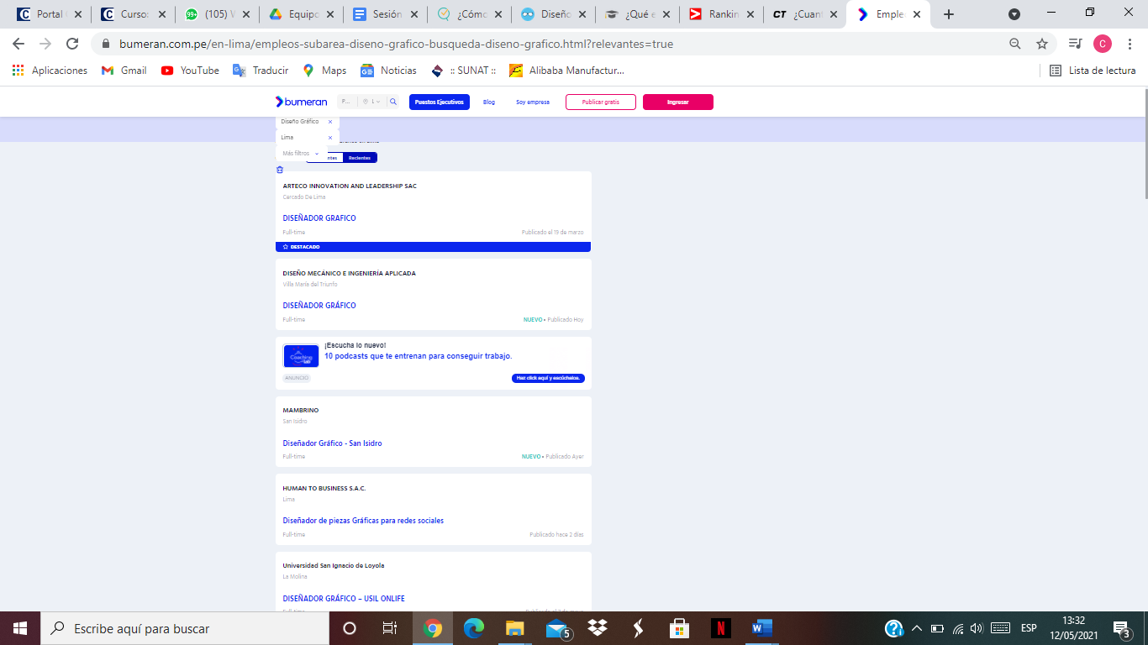

OBSERVACIONES:

CONCLUSIONES:

Referencias Y BIBLIOGRAFIA